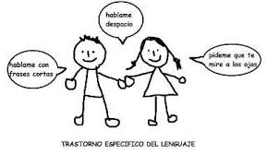

**“La juguetería y vocales”**

**Asignatura: Atención Fonoaudiológica Curso: NT1 Pre-Kinder**

**Fecha: 13 al 24 de Julio Profesional No Docente: Fonoaudióloga**

**I.- Objetivo de Aprendizaje:**

* **Incremento conciencia semántica.**
* **Incremento habilidades fonológicas.**
* **Fortalecimiento muscular.**

**II.- Contenido: fluidez léxica, vocabulario, dífonos vocálicos.**

**III.- Objetivo de la clase: los estudiantes fortalecen su musculatura orofacial, nombrando todos los elementos de las guía y con los ejercicios vocálicos. Los estudiantes incrementan su vocabulario: juguetes y practican habilidad de segmentación silábica.**

**IV.- Indicaciones generales: Guía 1: La juguetería. Observa, nombra y dibuja líneas según la cantidad de sílabas que tiene cada uno de ellos, como el ejemplo. Guía 2: Repite cada sonido vocálico y luego traza una línea uniendo las vocales que son iguales.**

**V.- Actividad a desarrollar: Guía 1:** **La juguetería. Observa, nombra y dibuja líneas según la cantidad de sílabas que tiene cada uno de ellos, como el ejemplo.**

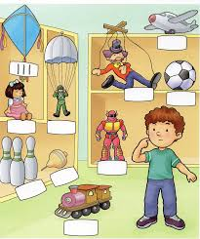

**Guía 2: Repite cada sonido vocálico y luego traza una línea uniendo las vocales que son iguales.**

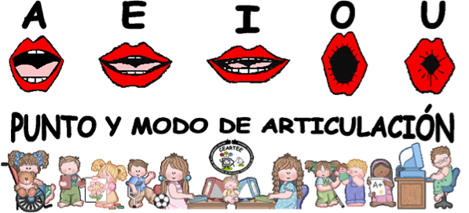****

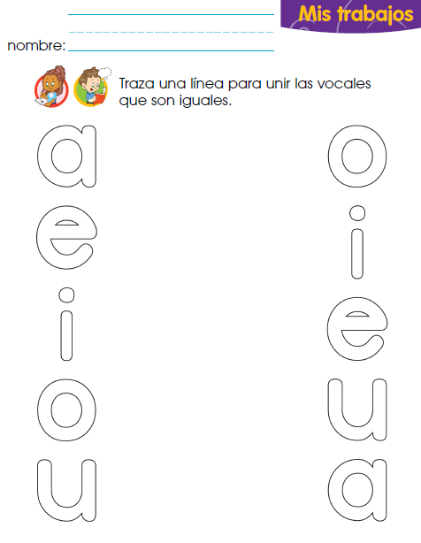

**VI.-** **Retroalimentación: para enviar las actividades realizadas está el correo electrónico** [**valeska.pinto@colegio-reneschneider.cl**](mailto:valeska.pinto@colegio-reneschneider.cl)**., o enviarla en la carpeta junto con las otras tareas al establecimiento el día en que corresponda ir a buscar el material semanal. Para dudas, consultas se pueden comunicar al wpp +56967282695**

**VII.- Fecha de envío: 29 de julio.**

**VIII.- Cómo y/o donde enviar: correo electrónico de la fonoaudióloga** [**valeska.pinto@colegio-reneschneider.cl**](mailto:valeska.pinto@colegio-reneschneider.cl)**, como también en el establecimiento.**